11. PREZENTACJA MULTIMEDIALNA
ELŻBIETA BILSKA-WODECKA
- Przygotowanie planu prezentacji 213
- Projekt graficzny prezentacji 215
- Przygotowywanie tekstu i materiału ilustracyjnego 216
- Opracowanie prezentacji w programie komputerowym 217
- Tło 218
- Tekst 220
- Tabele 221
- Ryciny 222
- Fotografie 223
- Animacje 225
- Filmy, dźwięk 225
- Sprawdzenie prezentacji pod względem
merytorycznym, technicznym i estetycznym 226
- Przygotowanie pliku do prezentacji 226
- Materiały informacyjne 227

11

PREZENTACJA MULTIMEDIALNA

ELŻBIETA BILSKA-WODECKA
Prezentacja multimedialna jest plikiem, który może zawierać w sobie informacje przedstawione za pomocą słów (tekstu, dźwięku) i obrazów (rycin, fotografii, filmu). Dzięki możliwości przedstawienia treści w atrakcyjnej formie graficznej oraz łatwości obsługi programu zarówno do przygotowania, jak i odtworzenia prezentacja jest obecnie najczęściej wykorzystywanym materiałem audiowizualnym uzupełniającym wykład, referat na konferencji czy pogadankę popularnonaukową. Prezentacja może być też wykorzystywana poza publicznymi wystąpieniami, jako samodzielny pokaz slajdów na dany temat. Często jest umieszczana w Internecie jako jedna z form popularyzacji wiedzy. Materiały zawarte w prezentacji mogą też być drukowane i udostępniane w tradycyjnej (papierowej) formie (zob. rozdz. 18.12).

11.1. Przygotowanie planu prezentacji
Od właściwego przygotowania prezentacji multimedialnej zależy nie tylko stopień zaangażowania słuchaczy w aktywny odbiór prelekcji, trwałość i łatwość zapamiętywania przekazywanych informacji, ale również pozytywne przyjęcie przez słuchaczy naszego wystąpienia.
Autor powinien zadać sobie pytanie o cel prezentacji (jakie informacje chce przekazać) i jej odbiorcę (jaki jest wiek i poziom wiedzy
PREZENTACJA MULTIMEDIALNA
(łac. multum = liczny) daje możliwość połączenia
TEKSTU
OBRAZU
ANIMACJI
DŹWIĘKU
FILMU
MUZYKI

PRZYGOTWANIE
PREZENTACJI
Przed przystąpieniem
do tworzenia prezentacji
odpowiadamy na następujące
pytania:
’ Co jest celem prezentacji?
- Kto jest odbiorcą wystąpienia?
- Jakie korzyści powinni odnieść
słuchacze z wystąpienia?
- Jakie będą główne punkty
prezentacji?
- Jałcie metody ułatwiające
słuchaczom przyswojenie
materiału zostaną
zastosowane?
- Jakimi wnioskami zakończy
się prezentacja?
" W jakim stopniu prezentacja
będzie nawiązywała do
dorobku innych badaczy
zajmujących się podobną
problematyką?
potencjalnych słuchaczy). Od odpowiedzi zależy treść i środki wyrazu.
Inaczej przygotowywana jest prezentacja popularnonaukowa, inaczej
wystąpienie przeznaczone dla specjalistów z danej dziedziny. O jakości
prezentacji, która zwykle jest uzupełnieniem wykładu, decyduje wiedza
i umiejętności komunikacyjne prelegenta. W przypadku prezentacji bę-
dącej samodzielnym materiałem informacyjnym główną rolę odgrywa
sposób prezentacji informacji wyrażony za pomocą odpowiednio do-
branej szaty graficznej. Przygotowanie prezentacji obejmuje kilka eta-
pów. Pierwszy to projektowanie, podczas którego powstaje szczegółowy
plan prezentacji. Powinien on zawierać zarówno wykaz prezentowa-
nych zagadnień, jak i wstępną charakterystykę materiału ilustracyjnego.
Plan można przygotować np. w postaci tabeli (tab. 11.1).
Najlepiej przygotować plan, kierując się następującymi zasadami.
Długość prezentacji (liczba slajdów) uzależniamy od czasu, jaki
mamy przeznaczony na wystąpienie. Najczęściej przyjmuje się, że do
zilustrowania 45-minutowego wystąpienia potrzebne jest 20-25 slaj-
dów. Natomiast na 15-minutową prezentację będziemy potrzebować
ok. 10 slajdów. Liczba slajdów jest częściowo uzależniona od stopnia
skomplikowania prezentowanych zagadnień i tym samym od cza-
su przypadającego na ich wyjaśnienie. Im bardziej złożona rycina,
im trudniejszy problem, tym więcej czasu potrzeba na ich omówienie,
co z kolei pociąga za sobą konieczność zmniejszenia liczby slajdów.
Prezentacja jest graficznym uzupełnieniem przekazywanych infor-
macji, dlatego najważniejszy w wystąpieniu jest komentarz autora.
Zaleca się, aby osoby niemające zbyt dużego doświadczenia w wy-
głaszaniu referatów przygotowały sobie na piśmie treść wystąpienia
z komentarzem do slajdów. Pozwala to uniknąć zbyt długiego czy
chaotycznego omawiania jednego slajdu i sprawia, że wypowiedź jest
zwięzła i na temat oraz umożliwia przekazanie informacji w wyzna-
czonym czasie.
Należy pamiętać, że przeczytanie jednej strony standardowego
maszynopisu (1800 znaków na stronie) zajmuje ok. 5 minut. Zatem
w przypadku 15-minutowego wystąpienia tekst referatu nie powinien
przekraczać 3-4 stron.
214
11. PREZENTACJA MULTIMEDIALNA

Tabela 11.1. Przykład planu w postaci tabeli
Lp- | Tematyka/ nagłówek slajdu | Tekst na slajdzie | Elementy graficzne
Lp- | Tematyka/ nagłówek slajdu | Tekst na slajdzie | rycina | tabela | fotografia
1. | Slajd tytułowy | temat wystąpienia, imię i nazwisko oraz afiliacja autora | brak | brak | tak
2. | Wprowadzenie | wymienić najważniejsze zagadnienia omawiane w wystąpieniu | brak | brak | brak
3. | Cel | sformułowanie celu wystąpienia | brak | brak | brak
4. | Podstawowe pojęcia | omówić, jak różni autorzy definiują zjawisko; zacytować najważniejsze definicje | brak | brak | brak
5. | Obszar badań | brak | rycina przedstawiająca obszar badań |  | zdjęcia charakterystycznych form terenu
6. | Metody | wymienić metody (w tekście należy je dokładnie omówić) | rycina przedstawiająca rozmieszczenie punktów pomiarowych |  | zdjęcia aparatury pomiarowej
7. | Wyniki | wymienić w punktach otrzymane wyniki | ryciny przedstawiające wyniki | tabele zbiorcze wyników pomiarów itp. | w zależności od tematu
8. | Wnioski | wypisać w punktach wnioski wypływające z przeprowadzonych badań;  wnioski są odpowiedzią na postawiony cel
Źródło: opracowanie własne.

11.2. Projekt graficzny prezentacji
Prezentację multimedialną można wykonać przy użyciu m.in. programu PowerPoint z pakietu biurowego Microsoft Office, Impress z pakietu OpenOffice lub Prezi. Popularne programy do tworzenia prezentacji zawierają przykłady i wzorce stron, z których można skorzystać. Na bazie istniejących szablonów, przygotowanych przez producenta oprogramowania, można stworzyć własny projekt, modyfikując np. kolorystykę lub czcionki.
11.2. PROJEKT GRAFICZNY PREZENTACJI
215

Oprócz walorów merytorycznych ważnym elementem prezentacji jest jej szata graficzna. Estetyczna i dobrze zaprojektowana może być dodatkowym walorem wystąpienia. Należy stosować się do kilku podstawowych reguł. Nie można ulegać pokusie użycia wszystkich możliwych funkcji programu do przygotowania prezentacji. Przeładowanie efektami specjalnymi utrudnia dobry odbiór i zapamiętywanie prezentowanych treści. Należy kierować się zasadą „co powinno się wykonać”, a nie „co umiem wykonać” w danym programie oraz czy użyta funkcja ułatwi odbiór i zapamiętanie przekazywanych informacji.
Właściwy dobór tematyczny i jakość elementów graficznych, w szczególności rycin i fotografii, jest jedną z najważniejszych faz tworzenia prezentacji. Nie powinno się zamieszczać ilustracji, które nie są powiązane z tematem. Krój i wielkość zastosowanej czcionki powinny zarówno podkreślać rangę prezentowanego tematu, jak i być proporcjonalne do innych części tekstu prezentacji.
Prezentacja nie powinna rozpraszać uwagi odbiorcy, ale pomagać przyswoić prezentowane treści. Jednym ze sposobów realizacji tego założenia jest konsekwentne stosowanie stylu - akapitów, krojów pisma, wielkości marginesów, odległości tekstów od ilustracji, wielkości obrazów, grubości ramek itp. - przyjętego w całej prezentacji. Należy również zadbać o to, aby materiał ikonograficzny był dobrej jakości, tzn. miał odpowiedni kontrast, ostrość, nasycenie kolorów i rozdzielczość.

11.3. Przygotowywanie tekstu i materiału ilustracyjnego
Materiał informacyjny prezentacji stanowią tekst i materiał ilustracyjny (rycina, tabela, fotografia, film, nagranie dźwiękowe, animacja). Zaczynamy go tworzyć, kiedy wiadomo, kto będzie odbiorcą informacji, oraz został określony zakres tematyczny prezentacji. Na tym etapie powstaje tekst (komentarz) i następuje dobór materiału ilustracyjnego (zdjęcia) oraz gromadzone są dane do rycin, wykresów i tabel. Przy wyborze ilustracji uwzględnia się zarówno ich wartość merytoryczną, jak i jakość techniczną. Nawet najlepsza merytorycznie ilustracja, ale źle przygoto
216
11. PREZENTACJA MULTIMEDIALNA

wana czy niestarannie wykonana, może wpłynąć negatywnie na odbiór całej prezentacji.
Zdjęcia użyte w prezentacji powinny mieć dużą wartość merytoryczną oraz wysoką jakość techniczną. Nie wszystkie zdjęcia prawidłowe merytorycznie mogą być publikowane ze względu na różne usterki natury technicznej. Jednak niektóre uchybienia techniczne można usunąć w procesie obróbki cyfrowej obrazu.
Przy doborze zdjęć i slajdów kierujemy się następującymi kryteriami:
- ostrość obrazu: jeśli obraz jest minimalnie nieostry, a fotografia jest większa od formatu publikacji, to wówczas można taką fotografię wybrać do dalszego opracowania. Z reguły nie powinno się wybierać zdjęć nieostrych.
- ogólna kompozycja obrazu ze szczególnym uwzględnieniem rozmieszczenia obszarów ciemnych i jasnych na zdjęciu.
- ogólna kolorystyka zdjęcia. Zdjęcia zbyt ciemne lub zbyt jasne mogą być nieczytelne podczas wyświetlania na projektorze.
W przypadku materiału ilustracyjnego zapisanego w formacie cyfrowym dodatkowo bierzemy pod uwagę rozdzielczość (dpi) i rozmiary (wielkość obrazka w centymetrach).

11.4. Opracowanie prezentacji w programie komputerowym
Przygotowując prezentację, możemy wykorzystać już istniejący wzorzec, zmodyfikować go korzystając ze wzorca dokumentu albo z materiałów umieszczonych w Internecie, lub stworzyć własny projekt prezentacji. Korzystanie ze wzorca jest dużym ułatwieniem, ponieważ daje możliwość skorzystania z gotowej makiety lub pozwala na samodzielne modyfikowanie takich parametrów prezentacji, jak: tło, ustawienie, tyl tekstu oraz układ elementów graficznych slajdu. Dzięki temu unikamy uciążliwego formatowania stylu na każdym slajdzie.
Strona tytułowa powinna zawierać tytuł prezentacji. W dolnej części zazwyczaj umieszcza się imię i nazwisko autora oraz jego afiliację (nazwę i adres instytucji). Trzeba jednak pamiętać, aby te informacje
11.4. OPRACOWANIE PREZENTACJI W PROGRAMIE KOMPUTEROWYM
217

SLAJD POWINIEN ZAWIERAĆ
TYTUŁ
INFORMACJĘ
ILUSTRACJĘ
ŹRÓDŁO
PREZENTACJA
MULTIMEDIALNA
Tekst, który dobrze wygląda
na ekranie komputera, może
być niedostatecznie widoczny
podczas projekcji
(np. słabo kontrastujące kolory
czcionek i tła).
UWAGA!
Dla daltonistów pewne
zestawienia są niewidoczne,
np. czerwone litery na
zielonym tle o tym samym
natężeniu.
nie były głównymi elementami slajdu. Można również podać adres
e-mail. Pod względem graficznym strona tytułowa może nieco różnić
się od pozostałych, jednak zwykle wykonuje się ją w takiej samej tona-
cji kolorystycznej jak pozostałe slajdy (ryc. 11.1).
Każdy slajd powinien mieć tytuł umieszczony w jego górnej części.
Jeśli treść slajdu stanowi rycina, tabela albo wykres, wówczas tytułem
slajdu będzie podpis tych elementów graficznych. W przypadku ko-
rzystania z materiałów zaczerpniętych z innych opracowań należy pod
ryciną, tabelą itp. podać ich źródło.

11.4.1. Tło
W prezentacji można wykorzystać projekty slajdów zaproponowane
przez producenta oprogramowania lub zaprojektować samodzielnie
szatę graficzną slajdu. Tło slajdów można uzyskać w trojaki sposób:
- wykorzystując tło zaprojektowane przez producenta,
- zmieniając elementy tła zaprojektowane przez producenta,
- tworząc własne tło.
Przy doborze tła uwzględniamy również sposób oświetlenia sali,
w której odbędzie się wystąpienie, oraz rodzaj prezentacji (naukowa
czy popularnonaukowa). Ciemne tło, najczęściej w kolorze ciemnego
granatu, z liternictwem w kolorze białym lub innym jasnym, stosujemy
zwykle w prezentacji, która będzie odtwarzana w dobrze zaciemnio-
nej sali. Natomiast w jasnych pomieszczeniach lepiej zastosować jasne,
pastelowe lub białe tło z ciemnymi literami. Do prezentacji naukowej
tło powinno być tak dobrane, aby nie rozpraszało uwagi słuchaczy,
lecz pozwalało im skoncentrować się na treści wystąpienia (ryc. 11.1).
Należy również pamiętać, że wśród odbiorców mogą być daltoniści, dla
których pewne zestawienia kolorystyczne są niewidoczne, np. czerwone
litery na zielonym tle. Nie zawsze tło, które wygląda dobrze na ekra-
nie komputera, sprawdzi się w czasie prezentacji. Dlatego warto przed
zakończeniem pracy, przed prezentacją na forum, sprawdzić końcowy
wygląd tła na rzutniku multimedialnym.
218
11. PREZENTACJA MULTIMEDIALNA

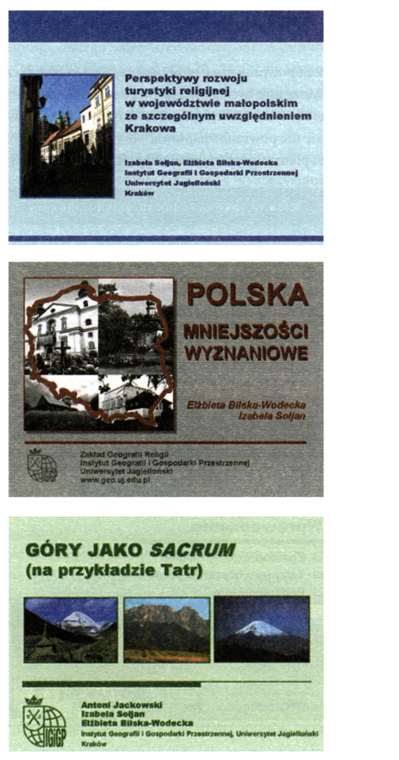
Ryc. 11.1. Przykłady tła i strony tytułowej Źródło: opracowanie własne.
11.4. OPRACOWANIE PREZENTACJI W PROGRAMIE KOMPUTEROWYM
219

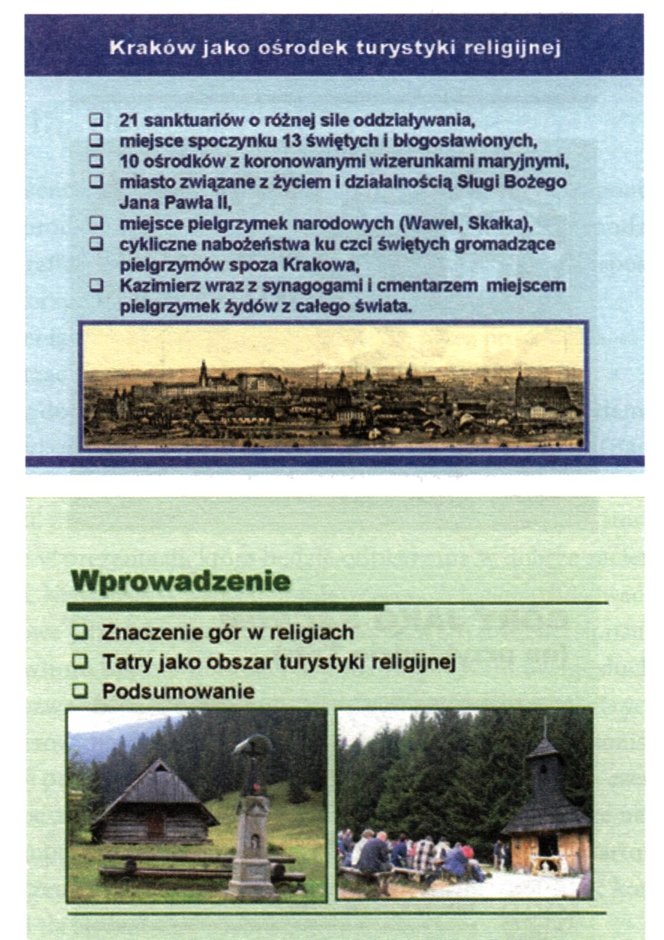

11.4.2. Tekst
Każda plansza powinna mieć tytuł umieszczony w górnej części slajdu (ryc. 11.2). Może nim być nazwa głównego zagadnienia, a w przypadku rycin i tabel ich tytuł. Dobrze pamiętać o następujących zasadach:
- Na slajdzie nie powinno znajdować się więcej niż 6-9 linijek tekstu, ponieważ plansza przy większej objętości tekstu traci czytelność.
INFORMACJE NA SLAJDACH
KLUCZOWE POJĘCIA
NAZWISKA
DATY
FAKTY
ANALOGIE
ILUSTRACJE
Ryc. 11.2. Przykłady slajdów z tekstem Źródło: opracowanie własne.
220
11. PREZENTACJA MULTIMEDIALNA

- Tekst i pozostałe elementy graficzne powinny być widoczne z większej odległości, dlatego należy używać czcionki o minimalnej wielkości 12 -14 pkt dla rycin i tabel oraz 20-24 pkt dla tekstu głównego.
- Należy stosować czcionki bezszeryfowe (bezogonkowe). Najlepiej Arial, Comic Sans, Calibri itp., chociaż ze względu na tematykę można czasami zastosować czcionki szeryfowe.
- W całej prezentacji najlepiej stosować jeden krój lub maksymalnie dwa kroje pisma. Wiele różnych czcionek wykorzystanych na jednym slajdzie znacznie utrudnia czytanie.
- W celu wyróżnienia fragmentu tekstu można stosować pogrubienie czcionki, inny kolor, ramkę, animację.
- Powinno się konsekwentnie stosować kolorystykę i typografię. Szczególnie kolory powinny wspomagać prezentacje, a nie być elementem dominującym.
- Czytelność i wyrazistość tekstu zależy od maksymalnego kontrastu między tłem a kolorem.
- Tekst powinien składać się z haseł, a nie rozbudowanych zdań.
- W niektórych typach prezentacji można wykorzystać stopniowanie
- tzn. wyświetlanie kolejnych elementów slajdu potrzebnych do prezentacji. W przypadku gdy prezentacja przeznaczona jest na wykład, należy ograniczyć ilość wyświetlanych elementów w obrębie jednego slajdu, aby w ten sposób umożliwić słuchaczom zrobienie notatek.
- Odbiorca zwykle zwraca największą uwagę na górną część slajdu, a w szczególności na lewy górny róg.
- W przypadku pracy seminaryjnej należy podać, zgodnie z zasadami opisu bibliograficznego, wszystkie źródła wykorzystane w przygotowaniu prezentacji (autorów i tytuły cytowanych utworów, wykorzystanych materiałów ilustracyjnych itp.).

11.4.3. Tabele
W PowerPoincie istnieje możliwość wstawiania tabel w kilku formatach: jako obraz (wówczas tabela jest obrazem bitmapowym), jako tabela utworzona w PowerPoincie (wtedy jej ewentualne poprawki są bardzo uciążliwe) lub wstawiona jako obiekt dokument programu Microsoft Office Word. Ten ostatni sposób jest jedną z lepszych metod
CZCIONKA
’ wybór czcionki zależy od jej przeznaczenia,
' w tekstach prezentowanych na dużych ekranach stosuje się czcionki bezszeryfowe („bezogonkowe”) np. Arial, Comic Sans, Calibri,
* stosowanie wielu różnych krojów czcionek na jednym slajdzie utrudnia czytanie!
WYRÓŻNIENIA
- pogrubienie,
’ kursywa,
- inny kolor,
- różna wielkość czcionki,
’ różny krój czcionki,
- | zastosowanie ramki, |
■ umieszczenie na innym tle
1 1.4. OPRACOWANIE PREZENTACJI W PROGRAMIE KOMPUTEROWYM
221

wklejania tabel, ponieważ wprowadzenie ewentualnych poprawek jest łatwiejsze oraz możliwe jest wykorzystanie raz przygotowanej tabeli do różnych celów.
Warunkiem uniknięcia komplikacji po wstawieniu tabeli do Powerpointa jest perfekcyjne (wielkość i krój czcionki, obramowanie: grubość linii i kolor) przygotowanie tabeli w programie Word. W nowych wersjach PowerPointa (np. z pakietu Office 2007) jest już mniej trudności z formatowaniem tabel, a przygotowane szablony dają możliwość opracowania ciekawych projektów z ich wykorzystaniem.

11.4.4. Ryciny
Ryciny są ważnym elementem prezentacji. Mogą być nimi schematy, mapy, wykresy (ryc. 11.3). Aby dobrze spełniały swoje zadanie (ilustracja wypowiedzi słownej), muszą być czytelne. Należy pamiętać, że slajd ma najczęściej wymiary 25 x 16 cm, a więc na takim obszarze powinna się zmieścić rycina, a jej elementy tekstowe muszą być wykonane czcionką nie mniejszą niż 12-14 pkt. Należy pamiętać, aby:
- każda rycina miała podziałkę liniową oraz legendę (wyjaśnione symbole i akronimy),
- ograniczać liczbę porównywanych elementów na jednej ilustracji (rycinie, wykresie),
- na kolejnych wykresach lub rycinach te same kolory powinny być użyte do oznaczenia tych samych danych lub zjawisk,
- wykresy i ryciny były podpisane (tytuł) na górze slajdu,
- wykresy i ryciny miały czytelnie opisane osie wykresu,
- elementy wykresu (linie, kolumny itp.) powinny być zróżnicowane za pomocą kolorów lub grubości linii.
Do prezentacji powinno się importować obrazy w formacie jpg lub tif w rozdzielczości 96-200 dpi. Optymalna rozdzielczość pozwalająca na uzyskanie dobrej jakości obrazu w czasie prezentacji to 96 dpi, natomiast rozdzielczość 200 dpi powinna być zachowana dla prezentacji, która będzie drukowana jako pomoc naukowa. Jeśli nie przewidujemy drukowania, rozmiar zdjęcia można zmniejszyć już w PowerPoincie. Dzięki temu plik z naszą prezentacja będzie miał mniejszy rozmiar. Nie zaleca się również, chociaż pozwala na to program, wklejania
222
11. PREZENTACJA MULTIMEDIALNA

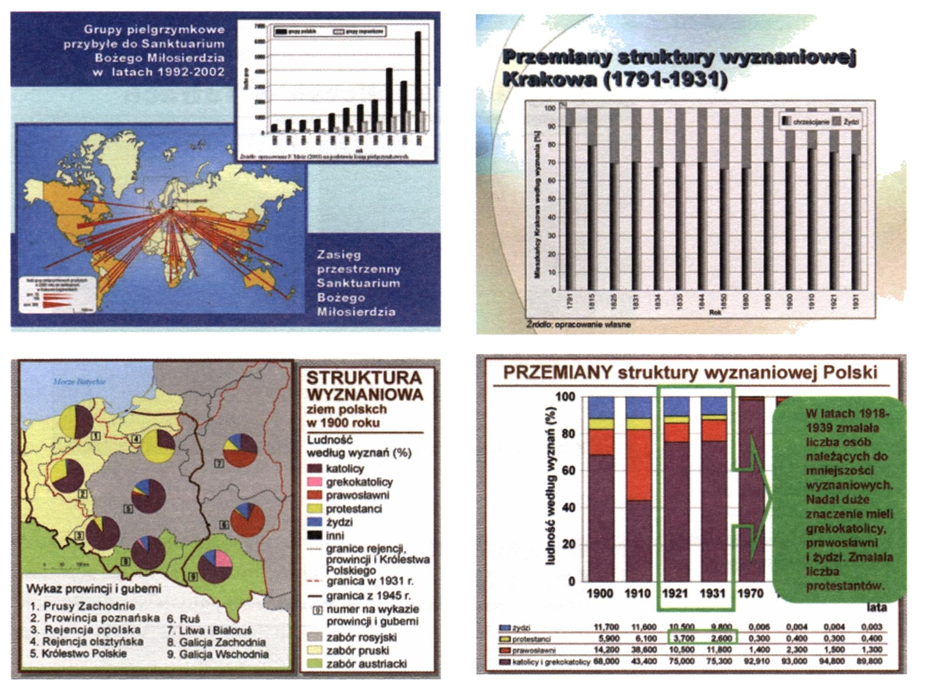
Ryc. 11.3. Przykłady slajdów z wykresami i rycinami
Źródło: opracowanie własne.
grafiki wektorowej bezpośrednio z programu, w którym rysunek został wykonany, ponieważ czcionki umieszczone w rycinie mogą stać się nieczytelne.

11.4.5. Fotografie
W prezentacji fotografie mogą pełnić funkcje dekoracyjne lub dokumentacyjne (ryc. 11.4). Jeśli obraz ma być tylko ilustracją tekstu, to zwykle umieszcza się go w rogu lub na dole slajdu. Czasem lekko rozmyty
1 1.4. OPRACOWANIE PREZENTACJI W PROGRAMIE KOMPUTEROWYM
223

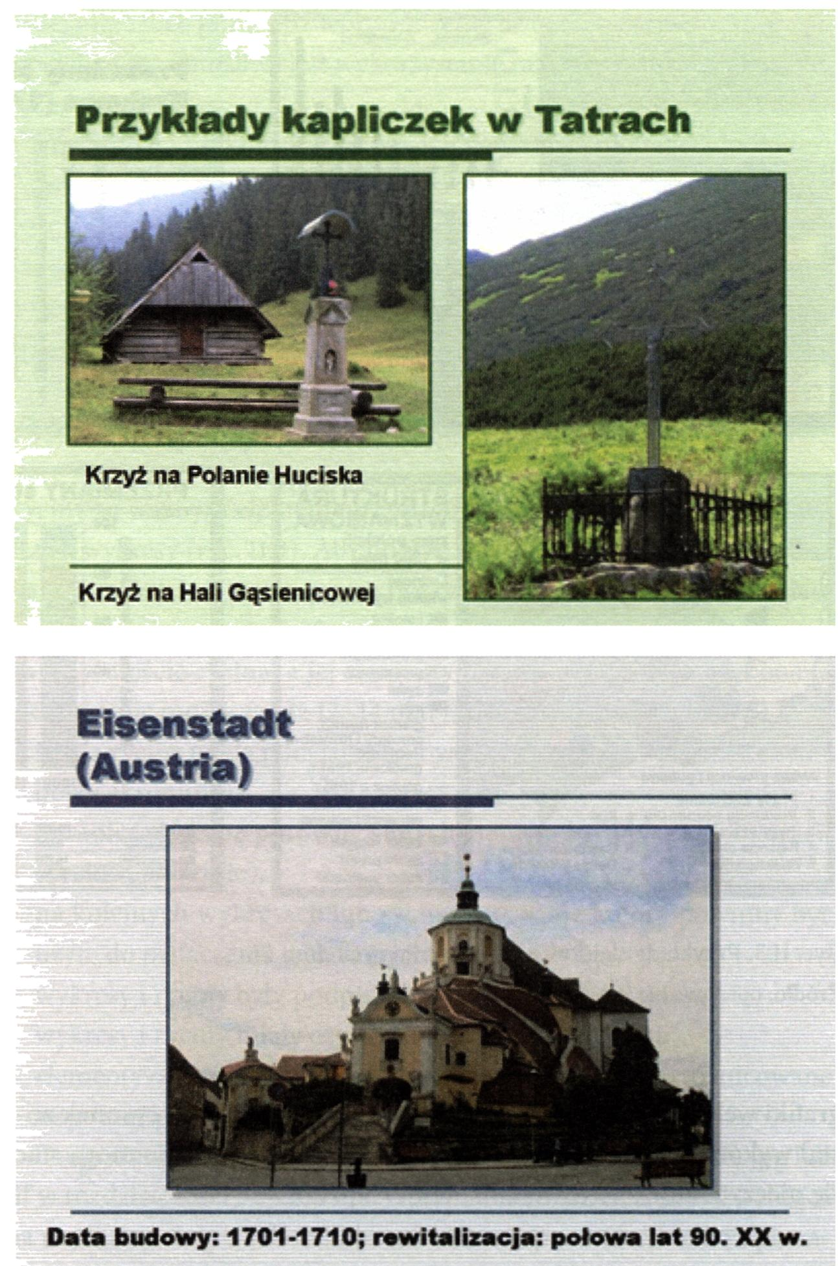
ZASADY KOMPOZYCJI
SLAJDU
- jeśli obraz jest tylko ilustracją
tekstu, umieszcza się go
w rogu lub na dole slajdu;
- jeśli obraz przedstawia główną
treść, umieszczamy go na
środku slajdu.
Ryc. 11.4. Przykłady wykorzystania zdjęć w celach dokumentacyjnych Źródło: opracowanie własne.
224
11. PREZENTACJA MULTIMEDIALNA

obraz jest wykorzystywany jako tło slajdu. Jeśli obraz pełni funkcję dokumentacyjną, to umieszczany jest w centrum slajdu.
Bez względu na pełnioną funkcję obrazy powinny być ostre i w odpowiedniej rozdzielczości (200 dpi). Wykorzystanie zdjęć o takiej rozdzielczości pozwala na wydrukowanie dobrej jakości materiałów informacyjnych, ale umieszczenie obrazów o wysokiej rozdzielczości znacznie zwiększa rozmiar pliku.
Zdjęcia umieszczone w prezentacji objęte są prawami autorskimi, dlatego obowiązkowo należy podać nazwisko ich autora. W przypadku zdjęć wykonanych przez inne osoby, pozyskanych z Internetu lub z innych źródeł trzeba pamiętać o przestrzeganiu praw autorskich. Tytuł zdjęcia, w zależności od układu graficznego strony, może być podany na górze slajdu lub pod zdjęciem.

11.4.6. Animacje
Programy do tworzenia prezentacji multimedialnych umożliwiają animację tekstu i rysunków. Wykorzystanie animacji powinno służyć objaśnianiu działania procesów, schematów lub w celu podkreślenia znaczenia informacji. Jednak nadmierne używanie różnorodnych efektów specjalnych utrudnia odbiór, a w przypadku dłuższej prezentacji może nawet zmęczyć słuchaczy i obniżyć ich zdolność przyswajania informacji.

11.4.7. Filmy, dźwięk
W prezentacji multimedialnej można umieszczać materiały filmowe lub dźwiękowe. Należy przy tym pamiętać, aby pliki źródłowe były dołączone do pliku głównego, w którym jest zawarta prezentacja. W przypadku ich braku program nie odtworzy informacji, w nich zawartych. Podobna sytuacja może się zdarzyć, jeśli w komputerze, na którym jest odtwarzana prezentacja, brakuje odpowiednich sterowników umożliwiających odtworzenie takich materiałów.
ANIMACJA
(łac. animo = ożywiam) Pojawianie się kolejnych linijek tekstu, wykresów, zdjęć w trakcie prezentacji.
WARTO PAMIĘTAĆ
- Jeśli chce się podkreślić wagę informacji, powinna się ona pojawić jako ostatnia, w centrum ekranu.
- Dzięki animacji decydujemy, w którym momencie informacja pojawi się na ekranie.
- Animacja wydłuża czas prezentacji.
1 1.4. OPRACOWANIE PREZENTACJI W PROGRAMIE KOMPUTEROWYM
225

„LEPSZE JEST WROGIEM DOBREGO!”
Należy unikać stosowania nadmiaru:
TEKSTU
KOLORÓW
ANIMACJI
PODKREŚLEŃ
INFORMACJI

11.5. Sprawdzenie prezentacji

pod względem merytorycznym, technicznym i estetycznym
Przed wykorzystaniem gotowej prezentacji podczas referowania należy sprawdzić, czy nie ma w niej błędów. Szczególną uwagę należy zwrócić na tekst. Nawet w najstaranniej przygotowanym dokumencie mogą pojawić się różnego typu błędy lub niedociągnięcia.
Tekst należy krytycznie przeczytać, nie zwracając uwagi na podpowiedzi programu. Wbudowana opcja sprawdzania pisowni oparta jest na algorytmach matematycznych, stąd tekst poprawny dla komputera może być niepoprawny logicznie lub gramatycznie. Wskazane jest, aby tekst przeczytała osoba inna niż autor, ponieważ po długim czasie spędzonym nad opracowaniem prezentacji nie dostrzega się błędów. Ważna jest również precyzja oraz sposób przekazania ważnych informacji.

11.6. Przygotowanie pliku do prezentacji
Odpowiednie przygotowanie pliku do prezentacji na innym komputerze pozwala uniknąć przykrych niespodzianek związanych np. ze zmianą kroju czcionki czy problemów związanych z samym uruchomieniem prezentacji.
Powinno ono obejmować następujące elementy:
- objętość pliku,
- sposób wywoływania kolejnego slajdu,
- sposób archiwizacji pliku.
Przed przeniesieniem prezentacji z komputera na inny nośnik (pamięć USB lub CD-ROM) należy zmniejszyć objętość pliku. Czynność ta jest konieczna wtedy, gdy w prezentacji umieszczono dużo rycin i zdjęć w wysokiej rozdzielczości. Program PowerPoint zawiera opcję zmniejszania rozdzielczości obrazów w zależności od potrzeb. I tak dla materiałów drukowanych zachowuje rozdzielczość 200 dpi, natomiast do prezentacji na ekranie 96 dpi.
226
11. PREZENTACJA MULTIMEDIALNA

Kolejnym etapem jest ustalenie sposobu wyświetlania prezentacji. Można zastosować tradycyjną metodę, czyli wyświetlanie kolejnego slajdu po kliknięciu, lub samoprezentację z ustawionym czasem (chro- nometrażem). Ten drugi sposób odtwarzania stosuje się tylko wtedy, gdy prezentacja ma być prezentowana bez udziału prelegenta - jako pokaz automatyczny. W takim przypadku czas prezentacji jednego slajdu należy ustawić na ok. 20 sekund, a animowanego napisu, w zależności od jego długości, na ok. 10-15 sekund.
Wybór sposobu archiwizacji pliku powinien być uzależniony od stopnia skomplikowania prezentacji. Nie zaleca się, aby odtwarzać na innym komputerze plik bazowy (*.ppt, *.pptx). Najprostsza prezentacja powinna być zapisana jako pokaz programu PowerPoint (*.pps, *.ppsx). Natomiast prezentacje zawierające pliki dołączone (filmy lub nagrania dźwiękowe) powinny być zarchiwizowane do odtworzenia za pomocą opcji „spakuj” na dysk CD.

11.7. Materiały informacyjne
Materiały informacyjne są uzupełniającym elementem prezentacji. Może być to dokument przeznaczony dla prelegenta, ułatwiający mu wystąpienie, lub materiały dla uczestników-słuchaczy.
Materiały informacyjne dla prelegenta mogą mieć rożną formę w zależności od możliwości technicznych. Jeśli są do dyspozycji dwa odpowiednio połączone monitory, to wówczas istnieje możliwość wyświetlenia na jednym z nich (w sposób niewidoczny dla publiczności) komentarzy, które zostały umieszczone w programie pod slajdem. Innym sposobem jest wydruk slajdów wraz z komentarzem lub konspektu slajdów.
Szczególnie na wykładach szkoleniowych praktykowane jest drukowanie dla uczestników materiałów z prezentacji w taki sposób, aby mogli obok slajdu robić notatki. Do tego celu wykorzystuje się opcję drukowania materiałów informacyjnych. Trzeba pamiętać, że zadeklarowanie tylko 3 slajdów na jednej stronie gwarantuje wydruk slajdu wraz z odpowiednim miejscem na notatki.
MATERIAŁY INFORMACYJNE przy wydruku deklaruj tylko 3 slajdy na stronę
11.7. MATERIAŁY INFORMACYJNE
227

